УКРАЇНА (19) UA (11) 141425 (13) U (51) МПК
A61C 8/02 (2006.01)
A61C 7/10 (2006.01)

A61C 13/273 (2006.01)

МІНІСТЕРСТВО РОЗВИТКУ
ЕКОНОМІКИ, ТОРГІВЛІ ТА
СІЛЬСЬКОГО ГОСПОДАРСТВА УКРАЇНИ

(12) ОПИС ДО ПАТЕНТУ НА КОРИСНУ МОДЕЛЬ
- Номер заявки: u 2019 09129 (72) Винахідник(и):
- Дата подання заявки: 05.08.2019 Локота Юрій Євгенович (UA),
Палійчук Іван Васильович (UA),
(24) Дата, з якої є чинними 10.04.2020
Грицак Маріанна Євгенівна (UA),
права на корисну
модель: Палійчук Володимир Іванович (UA),
(46) Публікація відомостей 10.04.2020, Бюл.№ 7 Локота Євген Юрійович (UA), про видачу патенту: Палійчук Микола Іванович (UA),
Ізай Мілан Ернестович (UA),
Гриненко Євгенія Михайлівна (UA),
Вовчок Руслан Васильович (UA),
Маляр Андрій Віталійович (UA)
(73) Власник(и):
Локота Юрій Євгенович, вул. Університетська, 10/19, м. Ужгород,
88000 (UA)

(54) СТОМАТОЛОГІЧНИЙ РОЗСУВНИЙ ФІКСАТОР

(57) Реферат:
Стоматологічний розсувний фіксатор, що містить опорні елементи з дугоподібними контактними поверхнями та фіксуючий елемент, опорні елементи розташовані по обидва боки фіксуючого елемента вздовж осі симетрії фіксатора, а контактні поверхні орієнтовані назовні в протилежних
UA

141425

U

напрямках, причому фіксуючий елемент містить стержень та поворотну деталь у вигляді тіла
циліндричної форми із скошеним одним торцем, у поворотній деталі виконано поздовжній канал, поперечний переріз стержня рівний або менший поперечного перерізу каналу поворотної деталі, в кожному опорному елементі виконано канал, поперечний переріз якого ідентичний поперечному перерізу каналу поворотної деталі, внутрішній торець одного із опорних елементів скошений під кутом, рівним куту скосу торця поворотної деталі, а довжина стержня менша мінімальної віддалі між контактними поверхнями опорних елементів.

UA 141425 U
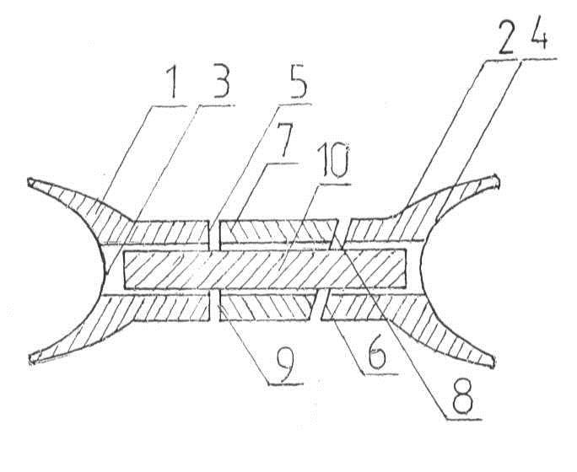
UA 141425 U
Корисна модель належить до медицини, зокрема до ортопедичної стоматології, і може бути використана для запобігання зміщенню зубів, розташованих по обидва боки дефектної ділянки зубного ряду, на якій відсутні або частково зруйновані зуби.
В клінічній стоматологічній практиці широко використовуються розпірки, які належать до
5 опорно-фіксувальних пристосувань. Основними конструктивними елементами розпірок є кільце або коронка, які механічно контактують із одним із зубів і дротяний вигин, здебільшого Пподібної форми, який вільним кінцем механічно взаємодіє з іншим зубом, розташованим з іншого боку дефектної ділянки [1]. Розпірка виключає необхідність застосування фіксувальних металевих лігатур, які травмують тверді тканини зуба та слизову оболонку навколо зубів.
10 Недоліком описаного пристрою є обмеженість застосування внаслідок незначної віддалі між зубами, відносне положення яких фіксують, а також недостатньо жорстка фіксація взаємного розташування зубів.
Більш досконалим є стоматологічний розсувний фіксатор для переміщення нахилених зубів у бічних ділянках на верхній і нижній щелепах, який містить опорні елементи у вигляді півкілець
15 та розсувний гвинт, на протилежних кінцях якого виконана гвинтова різьба з різними напрямками, а в корпусах опорних елементів виконані отвори з різьбою, крок та діаметр яких ідентичний розміру та кроку різьби на кінцях гвинта, в середній частині гвинта є потовщення з отворами для обертання гвинта навколо поздовжньої осі за допомогою важеля [2]. Описана конструкція забезпечує надійну передачу сили, яку розвиває гвинт, що необхідна для 20 вирівнювання нахилених зубів.
Недоліком описаного пристрою є складність конструкції, обумовлена необхідністю виготовлення різьби різного напрямку на деталі із незначними розмірами.
В основу корисної моделі поставлено задачу спрощення конструкції стоматологічного розсувного фіксатора.
25 Стоматологічний розсувний фіксатор містить опорні елементи з дугоподібними контактними поверхнями та фіксуючий елемент, опорні елементи розташовані по обидва боки фіксуючого елемента вздовж осі симетрії фіксатора, а контактні поверхні орієнтовані назовні в протилежних напрямках, згідно з корисною моделлю, фіксуючий елемент містить стержень та поворотну деталь у вигляді тіла циліндричної форми із скошеним одним торцем, у поворотній деталі
30 виконано поздовжній канал, поперечний переріз стержня рівний або менший поперечного перерізу каналу поворотної деталі, в кожному опорному елементі виконано канал, поперечний переріз якого ідентичний поперечному перерізу каналу поворотної деталі, внутрішній торець одного із опорних елементів скошений під кутом, рівним куту скосу торця поворотної деталі, а довжина стержня менша мінімальної віддалі між контактними поверхнями опорних елементів.
35 В робочому стані поворотна деталь встановлена таким чином, що її скошений торець знаходиться в механічному контакті із скошеним торцем одного із опорних елементів. При повороті деталі навколо стержня віддаль між контактними поверхнями опорних елементів змінюється від мінімального значення, коли скошені поверхні повністю контактують, до максимального при контакті найбільш віддалених від контактної поверхні опорного елемента та 40 від нескошеного торця поворотної деталі ділянок.
Суть корисної моделі пояснюється кресленням, де представлена конструкція запропонованого стоматологічного розсувного фіксатора. Опорні елементи 1 та 2 в передніх частинах мають дугоподібні контактні поверхні 3 та 4, а з протилежних боків циліндричні ділянки з плоскими торцями. Торець 5 опорного елемента 1 виконано перпендикулярно осі симетрії
45 фіксатора, а торець 6 опорного елемента 2 виконано скошеним. Поворотна деталь 7 має скошений 8 та нескошений 9 торці. В опорних елементах 1 та 2 та в поворотній деталі 7 виконані канали, орієнтовані вздовж осі симетрії фіксатора. В порожнинах опорних елементів 1 та 2 та поворотної деталі 7 розташований стержень 10.
Працює запропонований пристрій таким чином. Перед установкою фіксатора заміряють
50 віддаль між зубами в місцях запланованого силового втручання і визначають величину оптимального відносного зміщення зубів під дією фіксатора, після чого вибирають положення поворотної деталі. Довжину стержня вибирають такою, щоб при мінімальній віддалі між контактними поверхнями опорних елементів він не виступав за їх межі, а при максимальній віддалі кінці стержня знаходились в порожнинах каналів опорних елементів. Фіксація взаємного
55 положення поворотної деталі та опорних елементів здійснюється за рахунок сил тертя або цементацією частини простору між поворотною деталлю та опорним елементом. У конкретному виконанні стоматологічний розсувний фіксатор виготовлено із лейкосапфіру. Робочі поверхні опорних елементів виконано у вигляді дуг з радіусом кривизни 4,0 мм, діаметр та довжина каналів відповідно 2,0 мм та 5,0 мм, діаметр поперечного перерізу поворотної деталі 5,0 мм, 60 його довжина 6,0 мм, а кути скосу торця поворотного елемента та торця одного із опорних

1
UA 141425 U
елементів становили 20°. Різниця між мінімальною та максимальною віддаллю між робочими поверхнями опорних елементів становила 3,0 мм. Довжина стержня 15,0 мм, а діаметр поперечного перерізу 1,9 мм.
Здійснено випробування запропонованого стоматологічного розсувного фіксатора. Фіксатор
5 встановили на ділянці верхньої щелепи, де були відсутні два зуби, опорні елементи розташували таким чином, що середини робочих поверхонь опорних елементів знаходились на віддалі 3,5 мм від вершин зубів. За допомогою фіксатора збільшили відстань між точками контактів зубів з опорними елементами на 2,0 мм, що забезпечило повернення положення зубів до початкового.
10 Таким чином, запропонований фіксатор забезпечує коригування положення зубів при значному спрощенні конструкції і здешевленні процесу виготовлення пристрою.
Джерела інформації:
1. Технологія виготовлення ортодонтичних та ортопедичних конструкцій у дитячому віці:
підручник / П.С. Фліс, А.З. Власенко, А.О. Чупіна. - К.: ВСВ "Медицина", 2013, стор. 180.
15 2. Дитяче зубне протезування: підручник / П.С. Фліс, С.І. Тріль, В.П. Вознюк; за ред. Проф. П.С. Фліса, - 2-е вид., випр. - К.: ВСВ "Медицина", 2015, стор. 148-149.

ФОРМУЛА КОРИСНОЇ МОДЕЛІ

20 Стоматологічний розсувний фіксатор, що містить опорні елементи з дугоподібними контактними поверхнями та фіксуючий елемент, опорні елементи розташовані по обидва боки фіксуючого елемента вздовж осі симетрії фіксатора, а контактні поверхні орієнтовані назовні в протилежних напрямках, який відрізняється тим, що фіксуючий елемент містить стержень та поворотну деталь у вигляді тіла циліндричної форми із скошеним одним торцем, у поворотній деталі
25 виконано поздовжній канал, поперечний переріз стержня рівний або менший поперечного перерізу каналу поворотної деталі, в кожному опорному елементі виконано канал, поперечний переріз якого ідентичний поперечному перерізу каналу поворотної деталі, внутрішній торець одного із опорних елементів скошений під кутом, рівним куту скосу торця поворотної деталі, а довжина стержня менша мінімальної віддалі між контактними поверхнями опорних елементів.

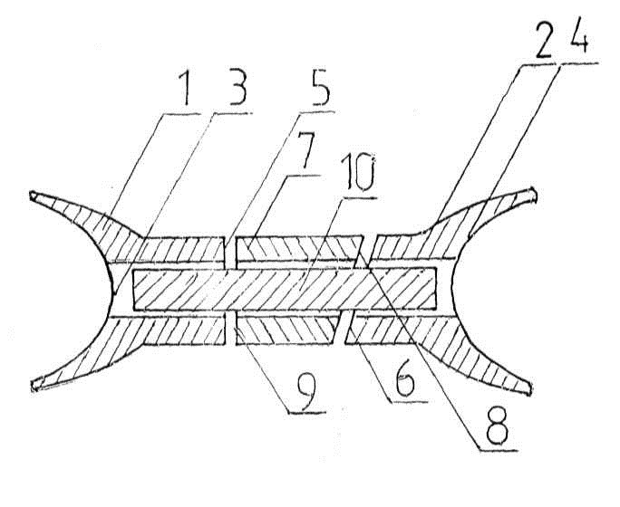

Комп’ютерна верстка В. Мацело

Міністерство розвитку економіки, торгівлі та сільського господарства України, вул. М. Грушевського, 12/2, м. Київ, 01008, Україна

ДП “Український інститут інтелектуальної власності”, вул. Глазунова, 1, м. Київ – 42, 01601
2
